Sistema informático como apoyo en el seguimiento de la evaluación formativa
Computer system as support in the follow-up of formative evaluation

María del Rosario Rocha Bernabé
Instituto Politécnico Nacional. Escuela Superior de Cómputo, México
rrocha@ipn.mx

Martha Patricia Jiménez Villanueva
Instituto Politécnico Nacional. Escuela Superior de Cómputo, México
mpjvillanueva1972@gmail.com

Gelacio Castillo Cabrera
Instituto Politécnico Nacional. Escuela Superior de Cómputo, México
gccbiology01@gmail.com

Resumen
En el presente trabajo de investigación se muestra el diseño de un sistema informático para el proceso de evaluación formativa, el cual permite al profesor monitorear el aprendizaje de sus alumnos, mientras que a estos les indica los temas en los que deben poner mayor atención para lograr la asimilación de los contenidos impartidos en una asignatura técnica. El sistema de evaluación está compuesto por pruebas objetivas informales con reactivos de opción múltiple y multirreactivos, seleccionados de una base de datos y desarrollados especialmente para este sistema, utilizando herramientas que proporcionan portabilidad y que son de fácil manejo para el usuario. El sistema está dividido en dos grandes bloques: uno didáctico para el diseño de los reactivos y uno lógico para el diseño del sistema informático. La metodología usada para la creación de los reactivos es la recomendada por el Centro Nacional de Evaluación, mientras que para el sistema informático se empleó la metodología de prototipos evolutivos. Los resultados que se muestran en la implementación del sistema indican al profesor en corto tiempo el avance de los alumnos, lo cual sirve para reorientar su actividad pedagógica y diseñar nuevas estrategias de aprendizaje para promover el éxito académico en la asignatura. De la misma manera, el actor principal del proceso de enseñanza y aprendizaje (es decir, el estudiante) se entera de manera casi inmediata de sus aciertos y errores. De hecho, si los resultados son favorables en las respuestas de las pruebas objetivas, el alumno puede seguir avanzando en su aprovechamiento conceptual y procedimental, ya que puede contestar los cuestionarios de los siguientes temas. Sin embargo, si los resultados indican que el alumno no está avanzando en algún tema, el sistema le proporciona materiales didácticos, apuntes, videos, prácticas, libros y otros recursos seleccionados por el profesor para que repase los temas en los que no ha demostrado un avance en su aprovechamiento conceptual.
Palabras clave: evaluación formativa, pruebas objetivas, sistema informático.

Abstract
The design of an informatics system to process formative evaluation is showed on this investigation work. This evaluation allows the teacher to monitor the student learning process and help the students to identify which subjects to pay particular attention to achieve the assimilation of the contents. The evaluation system select tests from a database, developed specifically for this system using tools that provides portability and easy of management for the user. The tests consists of multiple choice and multi-reactive tests. The system is comprised by two blocks: A didactical block to design the reactives and a logical block to design the informatics system. The methodology developed for the reactive design is the recommended by “Centro Nacional de Evaluación (CENEVAL)”. The design of the informatics system uses the Evolutionary Development Methodology. The results shown in the implementation system allows the professor in a short time the students’ progress to reorient and develop new strategies to promote the success on the asignature. In the same way, the primary agent in the teaching and learning process, find out their rights and wrongs. On a satisfactory result, the student is able to go ahead on their progress. By another hand, on bad results, the system will provide didactical materials, notes, videos, hands-on, books, developed or selected by the professor to help the student to revise the problematic subjects.
Keywords: formative evaluation, objective tests, informatics system.
Fecha Recepción: Febrero 2018 Fecha Aceptación: Junio 2018

Introducción
El significado del término evaluación se ha modificado a través de los años, pues si bien es cierto que en principio se le concebía como un instrumento estrictamente de control, en la actualidad se le considera como un proceso que sirve para retroalimentar a todos los que intervienen en la educación, incluyendo el sistema educativo. En efecto, a principios del siglo XX, con las aportaciones de Tyler (citado por Escobar 2014), a la evaluación se le definía “como un mecanismo necesario para medir el alcance de los objetivos formulados en los planes de estudio” (p. 128). Esto significaba que se proponía evaluar en función de la relación existente entre los resultados y los objetivos de aprendizaje planteados en el currículo por medio de pruebas específicas, con la finalidad de cuantificar los saberes de los educandos haciendo énfasis en el resultado final.
Actualmente, no obstante, este concepto ha sido reformulado gracias a los nuevos enfoques, pues ha empezado a emplearse como una oportunidad para facilitar el proceso formativo, y no como un instrumento para sancionar, atemorizar o reprimir. A manera de resumen, y tomando como referencia lo citado en Escudero (2003), en la tabla 1 se muestra la evolución semántica de dicho vocablo.

Tabla 1. Evolución del concepto evaluación

Periodo pretyleriano | Periodo tyleriano | Periodo postyleriano
- Entre los siglos V y XV surgen las grandes universidades y con ellas los exámenes con carácter más formal.  - En 1845 se aplican los primeros tests de rendimiento a estudiantes de las escuelas de Boston.  - El control de lo aprendido se realiza por medio de exámenes que “miden” la capacidad de retención y almacenamiento del alumno.  - En 1905, el pedagogo francés Alfred Binet elabora el primer test de predicción del rendimiento académico para reconocer a aquellos que requerían una atención especial | - El término evaluación educacional es acuñado por Ralph Tyler, considerado el padre de la evaluación educativa.  - Antes de él, la evaluación es asistemática; después de él, sistemática y profesional.  - Es el primero en plantear evaluar en función de la relación existente entre los resultados y los objetivos de aprendizaje planteados en el currículo, lo cual se consigue a través del desarrollo de actividades.  - Para el desarrollo de las pruebas de evaluación se toma como base la tecnología ya existente de los tests.  - El currículo está delimitado por cuatro preguntas:  - ¿Qué objetivos se desean conseguir?  - ¿Con qué actividades se pueden alcanzar?  - ¿Cómo pueden organizarse eficazmente estas actividades?  - ¿Cómo se puede comprobar si se alcanzan estos objetivos? | - Se producen nuevos tests estandarizados y nuevas maneras de calificarlos.  - Surge la taxonomía de Bloom.  - Surgen procedimientos estadísticos para el análisis de datos educativos.  - La educación es calificada como obsoleta, deficiente y culpable del atraso tecnológico en el mundo occidental.  - En 1958, en EE. UU. surgen nuevos proyectos de reforma curricular.  - Surgen propuestas innovadoras para mejorar la enseñanza de las ciencias y las matemáticas.  - En 1963, Lee Cronbach abre el campo conceptual de la evaluación más allá de lo que lo hizo Tyler, tomando en cuenta la recolección de datos de todo el proceso.  - En 1967, Scriven define la evaluación formativa y la evaluación sumativa referidas a los programas.  - En 1971, Bloom, Hastings y Madaus aplican el concepto de evaluación formativa y sumativa a la evaluación de los alumnos.  - En 1973, EE. UU. empieza a diseñar programas para formar especialistas en evaluación.  - Se consolida la investigación educativa.  - Se crean asociaciones profesionales que aglutinan a expertos en evaluación (Joint Committee on Standards for Educational Evaluation).  - Se pasa de la evaluación por objetivos a la evaluación orientada en la toma de decisiones.  - Surge el término calidad en la educación.  - En 1980, Lee Cronbach profundiza en el concepto de evaluación formativa de Scriven, y afirma que la evaluación debe usarse siempre en un sentido formativo.  - El ámbito evaluativo se amplía desde la evaluación del aprendizaje pasando por todos los elementos del proceso hasta llegar a la evaluación de los sistemas educativos nacionales.
Fuente: Elaboración propia a partir de Escudero (2003)

A partir de lo expuesto en la tabla 1 se puede afirmar que todos los autores —después de la época postyleriana, e incluso más recientemente— coinciden en que la evaluación bien empleada sirve no solo para mejorar los procesos de enseñanza desarrollados por los docentes, sino también para optimizar el aprendizaje de los alumnos, ya que se puede usar como un indicador en la especificación de los objetivos y competencias académicas que se deben desarrollar y como un referente para saber el grado en que los alumnos logran alcanzar los fines propuestos.
De hecho, algunos autores, como Estévez (1997, citado por Escobar, 2014), identifican en la evaluación un carácter constructivo, positivo y perfectivo que puede servir como un indicador de los avances logrados por cada alumno en las diferentes etapas del proceso de enseñanza. Por su parte, Wiggins (1998, citado por Gallardo et al., 2012), asegura que la evaluación formativa cobra significado con la retroalimentación como elemento que hace plausible el seguimiento y la determinación de fortalezas y debilidades a partir de estándares o criterios, mientras que Lozoya (2012) lo considera como “un proceso sistémico de recolección de información que más que resaltar los errores o para demostrar lo que sabe y lo que no sabe el alumno, es para proporcionar una panorámica de la situación real del objeto a evaluar” (p. 165).
A partir de estas ideas, se debe prever que cuando se asigna una calificación a un estudiante no necesariamente se le está evaluando en los términos planteados, aunque también se debe reconocer que dentro de ese complicado proceso se halla implícito un juicio valorativo de los aprendizajes, lo cual se suele usar como argumento para promover el avance de los alumnos. Esta labor, por ende, debe ser entendida como un acopio sistemático de información que ayuda al profesor a saber si en realidad los cambios propuestos se están logrando en los alumnos, bien sea por el diseño de instrumentos de evaluación cuantitativos, cualitativos (Morán, 2007) o mixtos (Reátegui, Arakaki y Flores, 2001). Esto quiere decir que en el proceso evaluativo no se deben estigmatizar los instrumentos cuantitativos, ya que estos tienen la ventaja de permitir conseguir un resultado objetivo de forma casi instantánea con ayuda de la tecnología, lo cual sirve no solo para informar al alumno de su situación, sino también para darle la oportunidad de atender el problema.
Por este motivo, en este trabajo se han considerado únicamente instrumentos cuantitativos de evaluación para apoyar la labor docente, principalmente cuestionarios, los cuales no fueron empleados para asignar una calificación sumativa, sino para informar al profesor, de manera oportuna, acerca de los alumnos que no estaban avanzando al mismo ritmo del resto del grupo.

Planteamiento del problema
Dentro de la ardua labor que tiene el profesor en el proceso de enseñanza y aprendizaje, la evaluación formativa ocupa un lugar preponderante, pues permite tanto a profesores como a estudiantes saber si están consiguiendo los objetivos planteados. Esto resulta muy útil en la mayoría de los casos, pues habitualmente se observa que cuando un alumno se da cuenta de que no está adquiriendo las competencias necesarias ya es demasiado tarde para redireccionar su camino debido a la falta de una retroalimentación inmediata por parte del profesor. Sin embargo, para atender esta situación en la actualidad se puede contar con la tecnología, recurso invaluable para apoyar a estos actores del proceso de enseñanza y aprendizaje.

Objetivo
Diseñar un sistema informático para dar un seguimiento personalizado a los alumnos en el proceso de evaluación formativa con el fin de lograr su éxito académico en una asignatura. Para esto se han utilizando, con ayuda de la tecnología, cuestionarios informales con el propósito de explorar sus niveles de aprovechamiento conceptual. La intención es utilizar los recursos disponibles de manera eficiente.

Métodos e instrumentos
En este trabajo se utilizó el cuestionario de estilos de aprendizaje con base en el modelo VARK (visual, aural, read/write, kinesthetic, por sus siglas en inglés) desarrollado por Fleming (2006). Este instrumento proporciona las preferencias de modalidad sensorial a la hora de procesar la información, y parte del supuesto de que si los estudiantes pueden identificar su propio estilo de aprendizaje, entonces podrán adecuarse a los estilos de enseñanza de sus profesores y actuar sobre su propia modalidad en un intento por incrementar el aprovechamiento en sus conocimientos (Lozano, 2008; Renés, Martínez y Gallego, 2012). Con los resultados obtenidos de este instrumento el profesor tuvo la oportunidad de diseñar estrategias de enseñanza para atender a todo el grupo según las preferencias de estos.
Asimismo, para el diseño de los instrumentos de evaluación cuantitativos fue necesario apoyarse de una metodología confiable para la construcción de los reactivos de opción múltiple. En tal sentido, se usó una adaptación de la metodología sugerida por instituciones nacionales expertas en el tema, como es el Instituto Nacional de Evaluación para la Educación (INEE) y el Centro Nacional de Evaluación para la Educación Superior (Ceneval). A continuación, se describen los pasos seguidos:
- Primero se debe revisar el programa de estudios en el cual está ordenada la enseñanza de una determinada unidad de aprendizaje, curso o unidad temática. Los criterios de ordenación se determinan por los objetivos y/o competencias que se persiguen en una asignatura o curso. Luego se toma una muestra representativa de los conocimientos a medir.
- Con la finalidad de que los reactivos garanticen un nivel de conocimiento aceptable, se deben cumplir con las siguientes condiciones:
  - Validez: Es el grado en que un reactivo mide lo que pretende medir. Es decir, un reactivo es válido cuando tiene una respuesta inconfundible y precisa. Los reactivos se deben presentar en un lenguaje claro y preciso, y su contenido debe ajustarse a los métodos, procedimientos, capacidad mental y pedagógica del alumno. Asimismo, se deben considerar el tiempo y el esfuerzo empleados para contestarlos.
  - Confiabilidad o consistencia: Mide los conocimientos adquiridos por los alumnos de manera proporcional a la importancia y extensión de las unidades que integran la asignatura.
  - Objetividad: Garantiza que el reactivo evalúe el nivel de conocimiento adquirido al margen del criterio del evaluador.
- Cumplir con la serie de recomendaciones proporcionada por el Ceneval (2009) para la elaboración de la base o enunciado de los reactivos, por ejemplo:
  - Los reactivos deben estar relacionados de acuerdo con los niveles de profundidad que se requieren para cada objetivo de aprendizaje.
  - Preferiblemente, evitar redactar la base de manera negativa.
  - Usar lenguaje claro y preciso.
  - Evitar que una pregunte ayude a responder otra.
  - Siempre que se pueda, enunciar el reactivo de forma afirmativa.
  - Evitar la redacción capciosa, etc.
- Una vez que se tienen claras las recomendaciones para el diseño de los reactivos es importante identificar el nivel de profundidad de los objetivos a evaluar. Para esta etapa del diseño se tomaron recomendaciones de la taxonomía de Bloom (1956), quien desarrolló una clasificación de los objetivos de aprendizaje como indicadores de la manera en que el alumno procesa cognitivamente la información. Se debe acotar que esta taxonomía ha sido reelaborada por Marzano y Kendall (2007), quienes han propuesto una nueva clasificación, la cual consiste en seis niveles de procesamiento y tres dominios del conocimiento, tomando como base una teoría del pensamiento humano.
En la figura 1 se muestra la descripción de los niveles taxonómicos de Bloom, los cuales indican las habilidades o conocimientos que deberían de adquirir los alumnos al finalizar un tema, una unidad de aprendizaje o un curso académico.
Figura 1. Taxonomía de Bloom
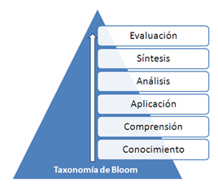
Fuente: Elaboración propia
A continuación, se describen las categorías señaladas en la figura 1 y se ejemplifican con algunos vocablos que describen el dominio en cada nivel cognitivo (INEE, 2005, p. 36).
- Conocimiento: Hace alusión al recuerdo o al reconocimiento de datos específicos, principios, generalizaciones, métodos, procesos, convenciones, clasificaciones y criterios relativos a una disciplina. La palabra clave en esta categoría es reproducir.
- Comprensión: El alumno debe mostrar capacidad para ejemplificar, ilustrar, interpretar, trasladar, caracterizar, clasificar, inferir. La palabra clave es paráfrasis.
- Aplicación: Supone la habilidad para abstraer información y decidir su uso en un contexto diferente al cual fue aprendido. El alumno debe mostrar capacidad para resolver problemas empleando reglas, así como parta predecir, desarrollar, transferir, proceder, aplicar. La frase clave es saber hacer.
- Análisis: Supone la habilidad para dividir un todo en sus partes, siendo consciente de sus relaciones y de su composición estructural u organización. El alumno debe mostrar la capacidad para comparar, relacionar, diferenciar, simplificar, concluir.
- Síntesis: Se refiere al proceso de reunir diversos elementos para construir un todo: extraer información de varias fuentes, organizarla de manera personal y elaborar un nuevo material. El alumno debe mostrar la capacidad para escribir un reporte, un discurso, desarrollar un plano, experimentos, maquetas, examinar, discutir. La palabra clave es planeación.
- Evaluación. Implica asumir una actitud crítica. El alumno debe mostrar la capacidad para juzgar o emitir juicios fundamentados sobre un objeto, una idea, un punto de vista. La palabra clave es valorar.

La importancia de una evaluación formativa genera una acción continua de valoración, reflexión sobre el desarrollo y evolución del aprendizaje de los alumnos como parte sustancial del proceso de enseñanza y aprendizaje. La evaluación de carácter formativo implica para el docente reconocer lo que sus estudiantes hacen y cómo lo hacen, a partir de las evidencias que dejan de sus actuaciones académicas luego de realizar una actividad evaluativa. De esta manera se pueden valorar y proponer alternativas de cambio y mejoramiento que contribuyan a la formación de cada uno de ellos. Esta evaluación, por tanto, debe ser una retroalimentación tanto para el alumno como para el docente.
Por otra parte, para el diseño del sistema informático se utilizó una metodología conocida como prototipos evolutivos, la cual se basa en la creación de un prototipo que sirve para hacerle modificaciones de acuerdo con los requerimientos solicitados por los usuarios (Sommerville, 2007). Este sistema cuenta con tres actores principales: el administrador, los profesores y los alumnos, pero para fines de este trabajo únicamente se consideraron las actividades relacionadas con los dos últimos agentes, ya que el objetivo principal es dar un seguimiento en la evaluación formativa de cada estudiante.

En el diagrama de casos de usos de la figura 2 se indica la interrelación de los dos actores principales del sistema informático. El seguimiento personalizado que realiza el profesor se da desde el inicio del curso para ajustar su planeación didáctica de acuerdo con las características que le arroja la evaluación diagnóstica de todo el grupo, así como la preferencia de los estilos de aprendizaje de los estudiantes.

Figura 2. Diagrama de interacción entre el profesor y el alumno en el sistema informático
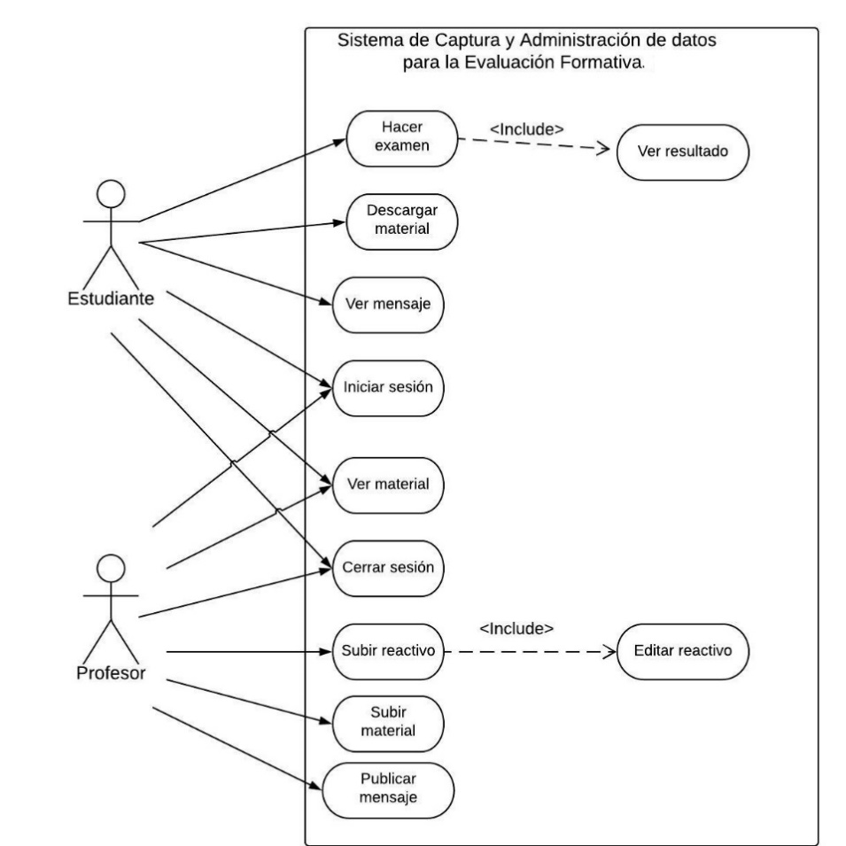
Fuente: Elaboración propia

Para evaluar los cuestionarios no es necesario que el alumno los responda en clase, pues estos pueden ser llenados desde la casa con un dispositivo que tenga conexión a internet (computadora, laptop, tablet, smartphone). Asimismo, para lograr el acceso a toda la información propuesta fue necesario crear una aplicación web, la cual fue desarrollada sobre scripts como PHP en su versión 5.6, que es un lenguaje de programación de propósito general adecuado para el desarrollo web. Otras herramientas utilizadas fueron Javascript, HTML5 y CCS3. PHP incluye un controlador para hacer conexión con el gestor de base de datos MySQL. El lenguaje de composición de hipertexto es esencial para la definición de contenido de una página web, como texto, imágenes, videos y los CSS (hojas de estilo en cascada) para dar formato y organizar los elementos en la interfaz de usuario. En la figura 3 se muestra una captura de pantalla de la aplicación web del sistema de evaluación empleado, el cual permite la interacción del alumno con el sistema informático.
Figura 3. Captura de pantalla del sistema informático de evaluación
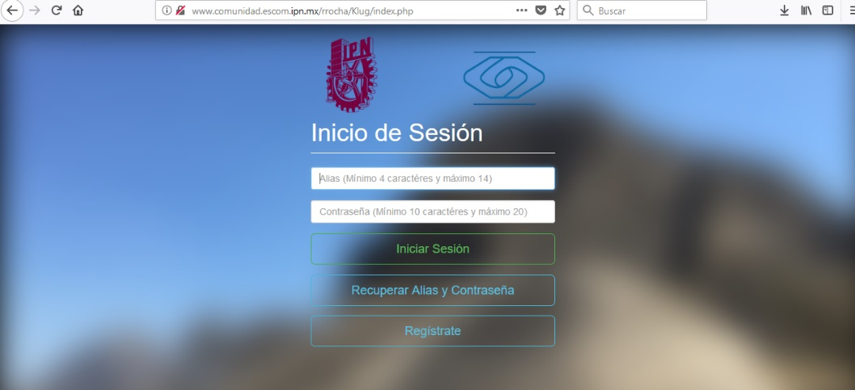
Fuente: Elaboración propia

Resultados
El sistema informático desarrollado se aplicó a una muestra de 30 alumnos de la asignatura Electrónica, la cual pertenece al segundo nivel de la carrera de ingeniería en Sistemas Computacionales de la Escuela Superior de Cómputo del Instituto Politécnico Nacional (ESCOM-IPN). Para participar, los alumnos tuvieron que registrarse en el sistema, cuya interfaz se enseña en la figura 4.

Figura 4. Pantalla que muestra el registro de los alumnos al grupo
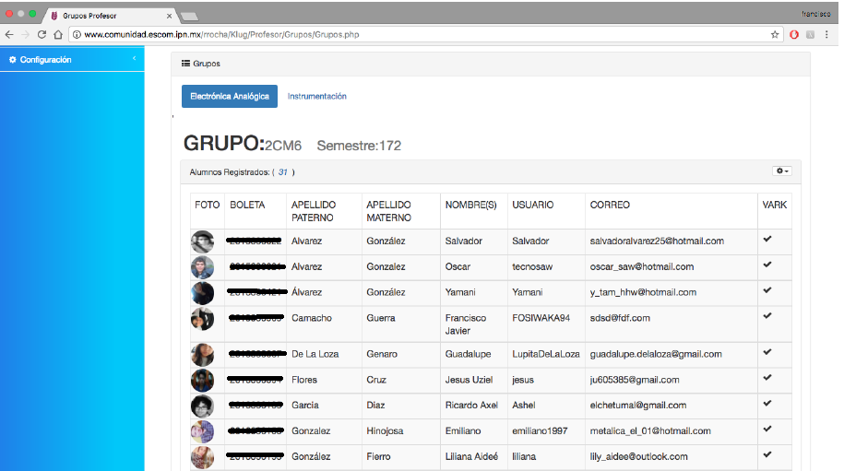
Fuente: Elaboración propia

Como inicio de la planeación didáctica en el aula, el profesor aplicó a los alumnos un cuestionario para conocer los estilos de aprendizaje y propiciar las condiciones de éxito académico durante el semestre. El resultado general que se obtuvo del grupo se muestra en la figura 5, donde se observa que el estilo de aprendizaje predominante es el kinestésico (33 %), seguido del visual (17 %), el auditivo (22 %) y la lectoescritura (28 %).

Figura 5. Estilos de aprendizaje del grupo
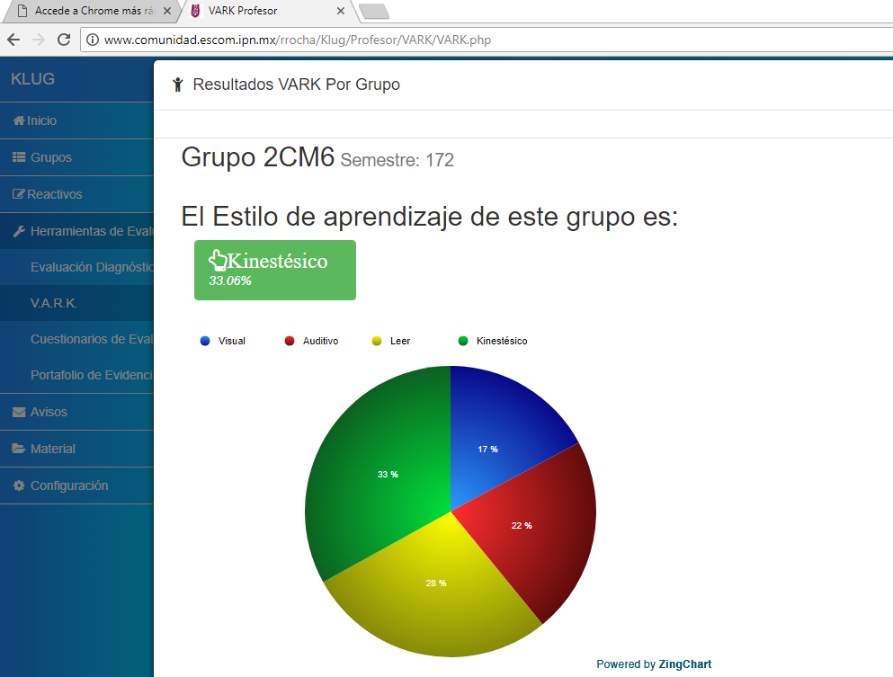
Fuente: Elaboración propia

Este sistema, además, ofrece información individual de cada alumno con el objetivo de dar un seguimiento personalizado a aquellos que lo requieran durante el semestre. Los resultados individuales se pueden observar en la figura 6, donde se aprecia que hay alumnos que manifiestan una tendencia muy marcada por un estilo de aprendizaje en particular. Esto permite al sistema proporcionar los materiales didácticos según el canal de percepción de su preferencia. Luego, con esta información, el profesor tiene la oportunidad de diseñar estrategias didácticas para brindar la oportunidad a cada estudiante de lograr un aprovechamiento conceptual en la asignatura durante el semestre.

Figura 6. Preferencia de los estilos de aprendizaje de cada alumno
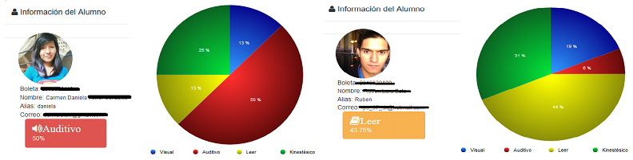
Fuente: Elaboración propia
Dentro del sistema informático el módulo en el que se introducen los reactivos a la base de datos está diseñado conforme a los requerimientos que se describen en la metodología del Ceneval. En la figura 7 se muestra una imagen de pantalla de la interfaz que permite capturar los reactivos en la base de datos. Este trabajo es arduo debido a que implica proponer reactivos que cumplan con todos los indicadores marcados en la metodología empleada para proporcionar una prueba objetiva informal (elaborada para uso eventual por el profesor, con propósitos específicos relativos al curso que está impartiendo y los alumnos que en él participan).
Este tipo de pruebas objetivas informales se puede empelar con fines diagnósticos, formativos y sumativos, lo cual le impone ciertas modalidades según el propósito planificado. Existen las pruebas objetivas tipificadas que suponen un rigor más estricto en su elaboración y análisis; para crearlas se debe contar con personal calificado en pedagogía, estadística y expertos en el área donde serán desarrolladas. Estas son utilizadas para atender a una gran cantidad de solicitantes, por ejemplo, para el ingreso a un nuevo nivel de estudio o para comparar los aprendizajes entre los estudiantes de diferentes países.

Figura 7. Pantalla que indica cómo capturar los reactivos en la base de datos
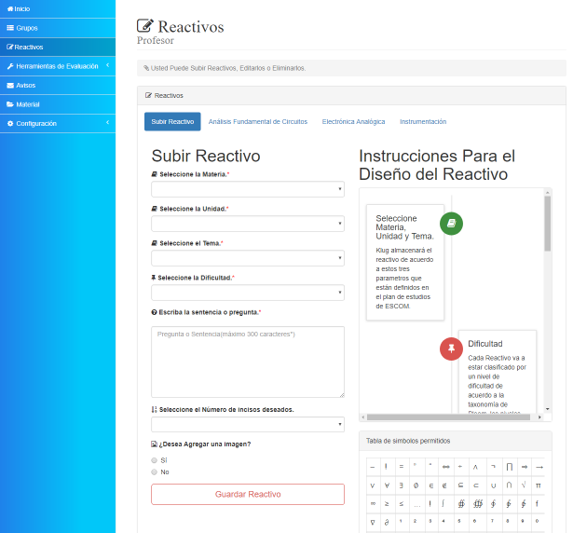
Fuente: Elaboración propia
Una vez que son introducidos los reactivos a la base de datos, el profesor tiene la oportunidad de darles mantenimiento, es decir, puede editarlos para corregir posibles errores de redacción o borrarlos si no cumplen con los objetivos de aprendizaje. En la figura 8 se muestra una captura de pantalla del almacenamiento de esos reactivos en la base de datos indicando la unidad temática, el tema particular y el nivel taxonómico del reactivo.
Una vez que se tiene la base de datos con los reactivos se diseñan los cuestionarios, los cuales se pueden usar para efectuar un diagnóstico o para medir el grado de avance de los aprendizajes de los alumnos. En ambos casos, el sistema genera los cuestionarios con la cantidad de reactivos que el profesor indica, así como los temas a evaluar y el nivel de complejidad. Para esta actividad es importante que el profesor seleccione un amplio número de reactivos para que el sistema los acomode aleatoriamente. De esta manera se evita que se genere un único cuestionario para todos los alumnos, lo cual disminuye la probabilidad de copiar las respuestas.

Figura 8. Base de datos con los reactivos almacenados
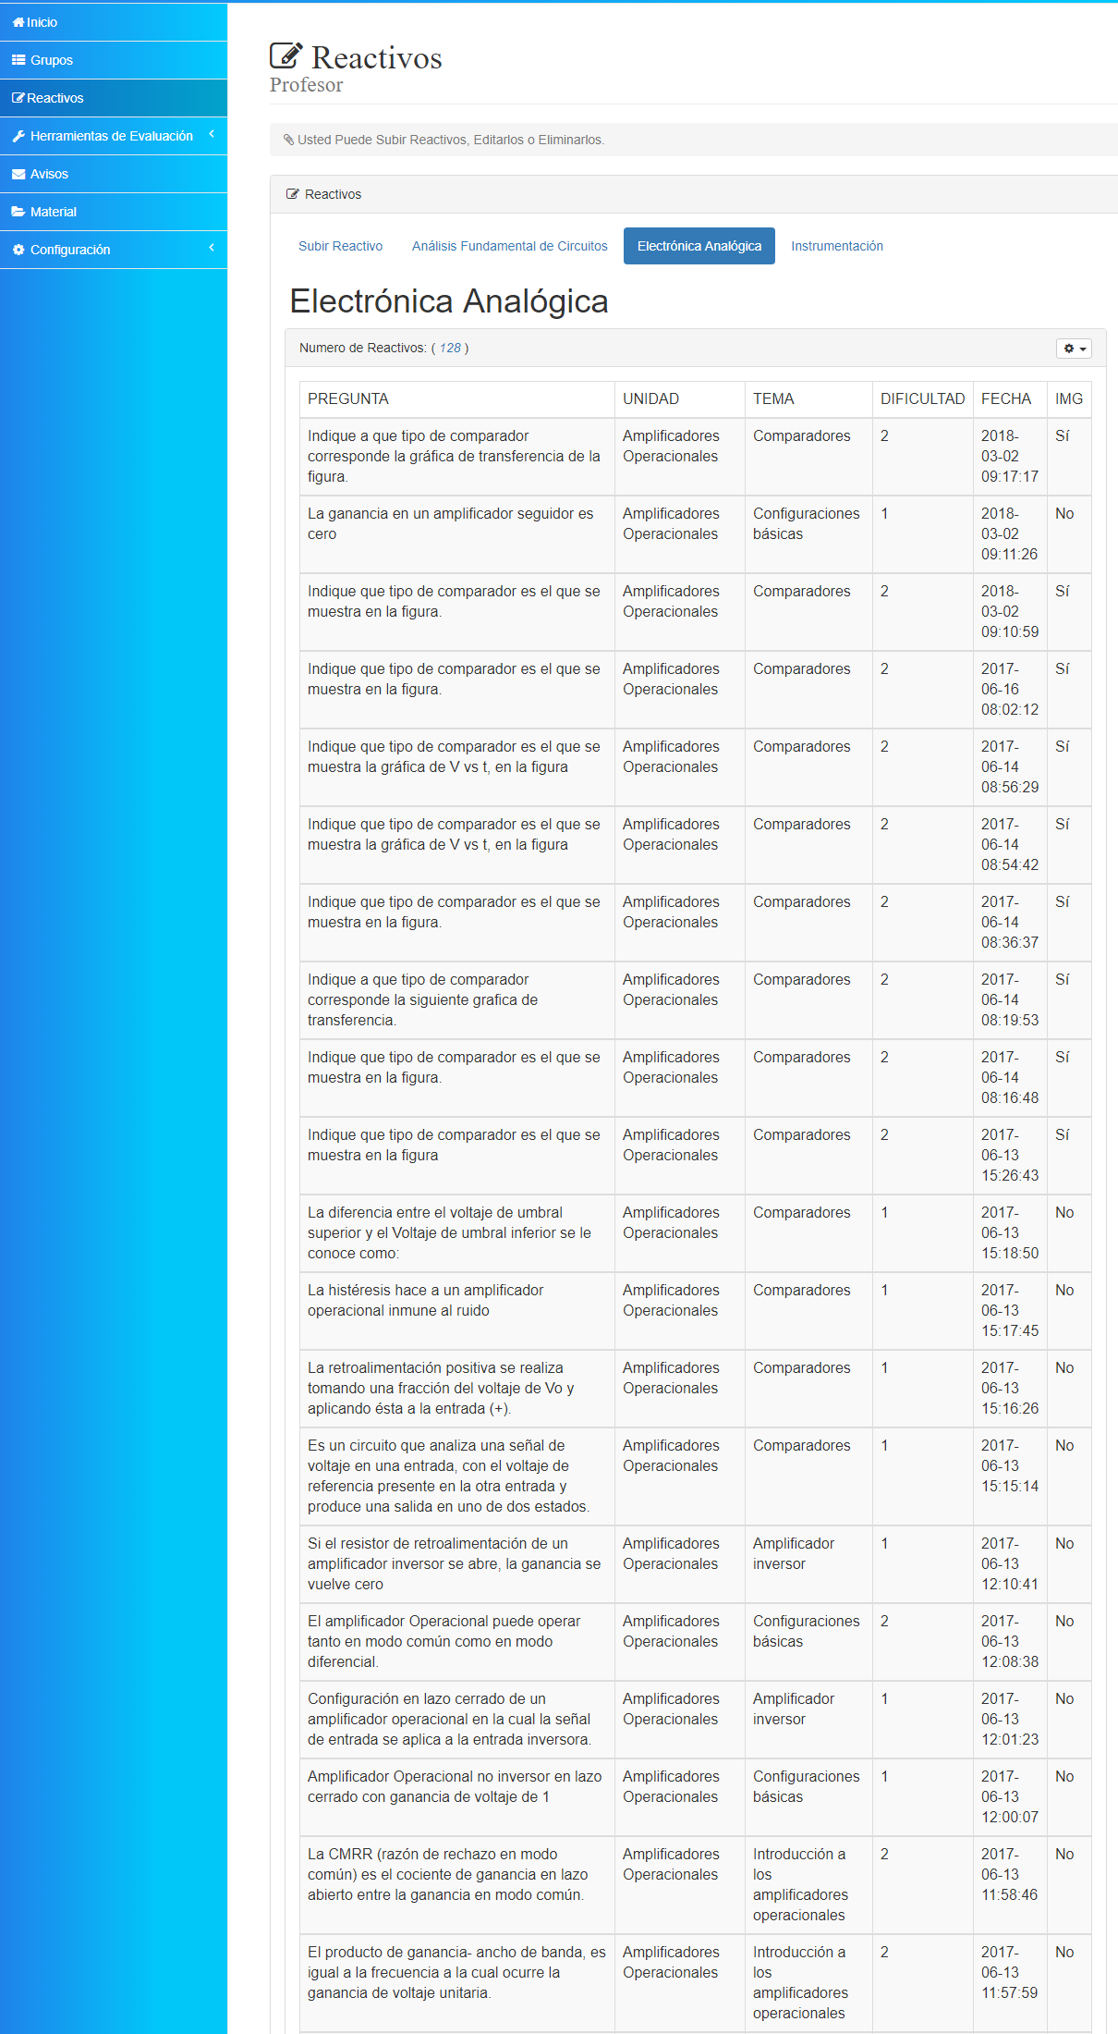
Fuente: Elaboración propia
En la figura 9 se muestra el ejemplo de un cuestionario diagnóstico para conocer el nivel de conocimientos de un estudiante en relación con determinado tema. En él se indica la cantidad de aciertos, errores y la dificultad de los temas evaluados. Posteriormente, el alumno puede seguir contestando los cuestionarios de otro tema específico, pues el sistema le proporciona un cuestionario con reactivos diferentes del mismo tema hasta que logre resolverlo satisfactoriamente; de lo contario, no podrá avanzar a los siguientes contenidos. Con esta información el profesor puede indagar de manera más detallada en las dificultades de cada alumno para asimilar los conceptos o para cumplir con las actividades propuestas.

Figura 9. Resultados de un alumno al contestar un cuestionario diagnóstico
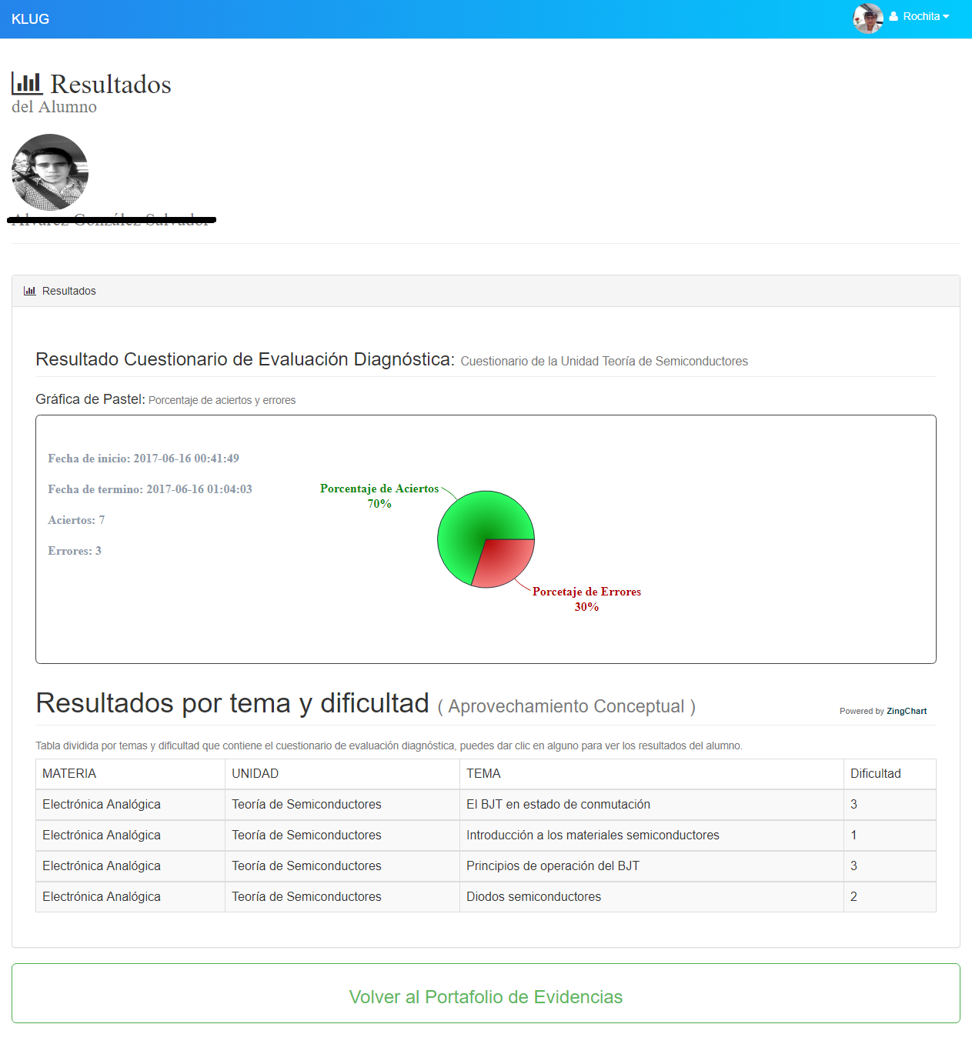
Fuente: Elaboración propia

En la figura 10 se observa el resultado de un alumno sobre los intentos realizados para contestar un cuestionario de un tema en particular. En dicha figura 10, se puede ver la evolución del aprendizaje conceptual del alumno, pues el sistema va proporcionando los cuestionarios según el resultado conseguido por el estudiante. Cuando este ha logrado responder todo el cuestionario de un determinado tema con una calificación perfecta, el sistema le permite pasar a resolver cuestionarios de otros temas; sin embargo, si el resultado no es favorable, se le brindan materiales didácticos para reforzar el aprendizaje conceptual de los temas en los que presenta mayor dificultad. Los materiales didácticos son seleccionados por los profesores que imparten la misma asignatura o elegidos de la amplia gama que existe en internet, los cuales deben cumplir con los requisitos de la materia.
Figura 10. Resultados de la evolución de un alumno al resolver el cuestionario de un tema particular
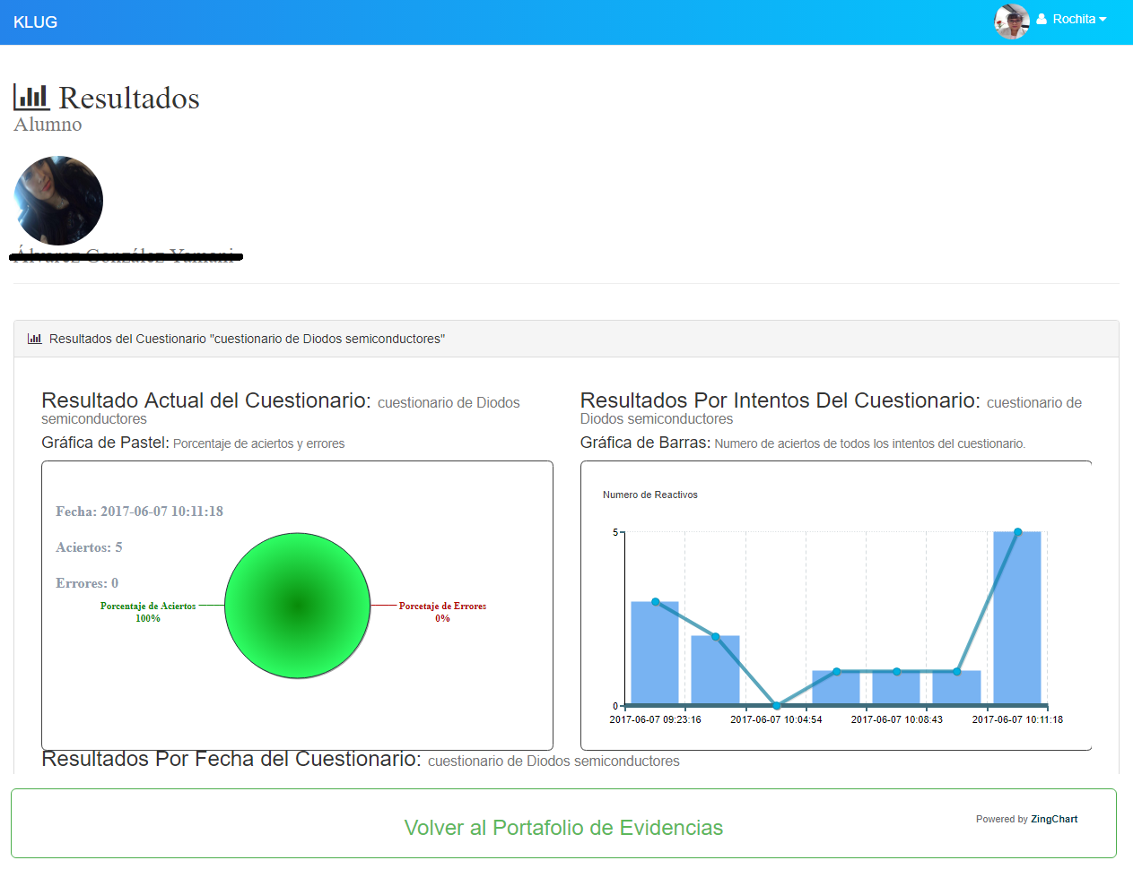
Fuente: Elaboración propia
Los cuestionarios elaborados pueden estar constituidos por preguntas de opción múltiple o por problemas diseñados en multirreactivos, como los que se muestran en la figura 11. Estos ayudan al profesor a evaluar leyes, principios, conceptos, fórmulas o procedimientos. También son los que brindan más información acerca de los errores más habituales del alumno. Cada reactivo se vincula con una asignatura, una determinada unidad temática, un tema en particular y se relaciona con un nivel taxonómico. De esta manera el profesor tiene la oportunidad de identificar la capacidad de abstracción de sus alumnos en los temas tratados en la asignatura.

Figura 11. Ejemplo de un multirreactivo
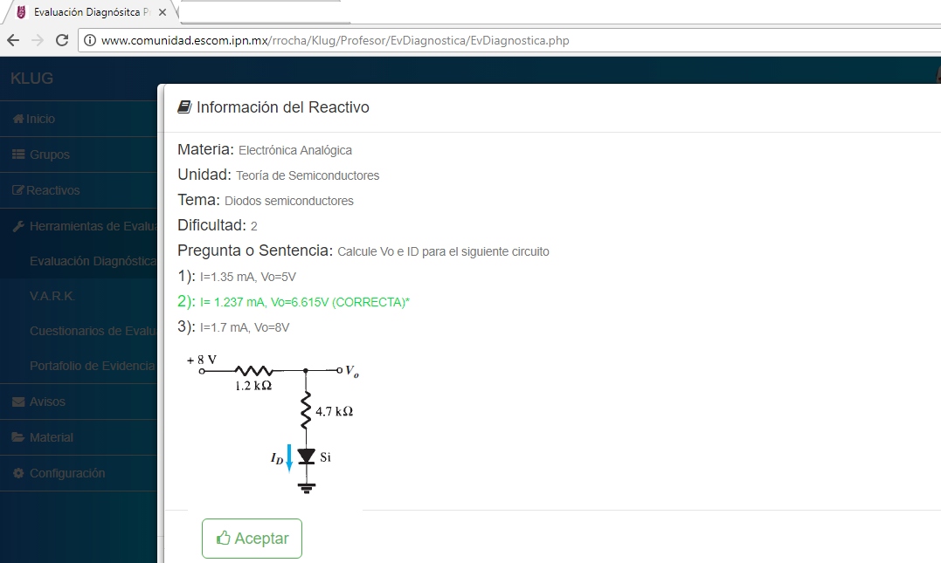
Fuente: Elaboración propia

Conclusiones
La problemática que se planteó en este trabajo hace referencia a la ardua tarea que involucra el proceso de la evaluación formativa, la cual sirve para determinar si los profesores y los estudiantes están alcanzando los objetivos académicos. En otras palabras, con este tipo de evaluación los alumnos y los docentes pueden recibir información oportuna para tomar conciencia, respectivamente, del nivel de aprendizaje conseguido y del impacto de las estrategias pedagógicas implementadas.
Por otra parte, y en cuanto al diseño del sistema informático propuesto, se puede afirmar que este puede brindar una ayuda inestimable para apoyar el proceso de evaluación. De hecho, y aunque en la actualidad existen varios sistemas que ofrecen información a los docentes sobre el nivel de conocimiento adquirido por los alumnos, hasta el momento en que se diseñó el sistema presentado en este trabajo no se conocía alguno que sirviera para cumplir con distintos objetivos al mismo tiempo, como evaluar la manera en que aprenden los alumnos, medir el nivel taxonómico de un aprovechamiento conceptual o proporcionar materiales didácticos teniendo en cuenta los resultados conseguidos por los estudiantes y sus estilos de aprendizaje.
Este sistema, por otra parte, sigue en una fase de perfeccionamiento para el diseño de los reactivos de una prueba tipificada. En otras palabras, se está trabajando con la construcción de tablas de especificaciones técnicas para ser examinadas por la academia, de forma que se pueda cumplir con la validez y la confiabilidad requeridas en este tipo de pruebas objetivas. El propósito es conseguir que sean usadas por todos los profesores de la academia, y no solo por los de una materia específica, de modo que el alumno pueda redireccionar su camino académico a tiempo cuando no esté alcanzando los objetivos o competencias exigidas.
Por último, y aunque es cierto que el diseño de pruebas objetivas seguirá siendo muy útil en el ámbito académico, también es importante trabajar en instrumentos cualitativos que ayuden a evaluar aquellos aspectos que un instrumento cuantitativo no puede examinar, pues de esa manera se podrá tener una percepción más auténtica del complejo proceso de enseñanza y aprendizaje.

Referencias
Bloom, B. S. (1956). Taxonomy of educational objectives: Handbook I. Cognitive domain. New York: McKay.
Centro Nacional de Evaluación para la Educación Media Superior y Superior (Ceneval) (2009). Material de apoyo para el taller de elaboración de reactivos del Ceneval. Comité Técnico para la Construcción de Exámenes: Ceneval.
Escobar, G. (2014). La evaluación del aprendizaje, su evolución y elementos en el marco de la formación integral. Revista de Investigaciones UCM, 14(24), 126-141. Recuperado de http://www.revistas.ucm.edu.co/ojs/index.php/revista/article/viewFile/27/27.
Escudero, T. (2003). Desde los tests hasta la investigación evaluativa actual. Un siglo, el XX, de intenso desarrollo de la evaluación en educación. Relieve, 9(1), 11-43. Recuperado de http://www.uv.es/RELIEVE/v9n1/RELIEVEv9n1_1.htm.
Fleming, N. (2006). El cuestionario VARK ¿Cómo aprendo mejor? Recuperado de http://vark-learn.com/el-cuestionario-vark/.
Gallardo, K., Gil, M., Contreras, B., García, E., Lázaro, R. y Ocaña, L. (2012). Toma de decisiones para la evaluación formativa: el proceso de planeación y determinación de sus mecanismos. Sinéctica: Revista Electrónica de Educación, (39), 1-19. Recuperado de http://www.redalyc.org/pdf/998/99826889011.pdf.
Instituto Nacional de Evaluación para la Educación (INEE) (2005). Recuperado de http://www.inee.edu.mx/images/stories/Publicaciones/Documentos_tecnicos/De_pruebasymedicion/especificaciones/Completo/mtespecificaciones.pdf.
Lozano, A. (2008). Estilos de aprendizaje y enseñanza. Un panorama de estilística educativa. Ciudad de México: Trillas.
Lozoya, E. (2012). ¿Cómo implementar y evaluar las competencias genéricas? Ciudad de México: Limusa.
Marzano, R. and Kendall, J. (2007). The new taxonomy of educational objectives. Thousand Oaks, California, EUA: Corwnin Press.
Morán, P. (2007). Hacia una evaluación cualitativa en el aula. Reencuentro, (48), 9-19. Recuperado de http://www.redalyc.org/pdf/340/34004802.pdf.
Reátegui, N., Arakaki, M. y Flores, C. (2001). El reto de la evaluación. Lima, Perú: Ministerio de Educación de Perú. Recuperado de https://www.oei.es/historico/evaluacioneducativa/publicaciones.htm.
Renés, P., Martínez, P. y Gallego, D. (2012). Estilos de aprendizaje y de enseñanza en formación profesional. Estilos de Aprendizaje: Investigaciones y Experiencias, 1-6. Recuperado de https://dialnet.unirioja.es/servlet/articulo?codigo=4679801.
Sommerville, I. (2007). Software Engineering. EE. UU. Addison-Wesley.

